Акция по сбору новогодних елок «Елочный круговорот»
18.01.2019
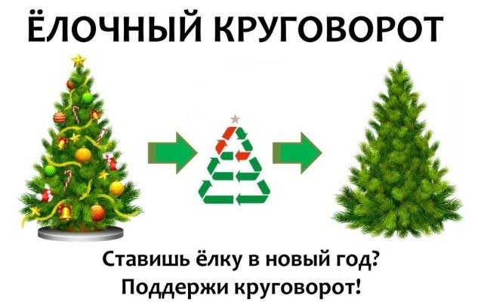
Цель акции – грамотная утилизация новогодних деревьев, а также привлечение внимания населения к проблеме раздельного сбора отходов.
На мусорных полигонах, куда попадают неправильно утилизированные ели, нет условий для их естественного разложения, поэтому органические вещества не могут вернуться в почву. В рамках акции принимают елки, сосны, пихты. Обязательным условием является отсутствие на дереве елочной мишуры и украшений. Приемка деревьев на утилизацию у горожан осуществляется бесплатно.
Все собранные деревья перерабатываются в щепу, а в дальнейшем используются для компостирования и производства почвогрунтов, а также для отсыпки дорожек и в вольерных комплексах. Основная дробилка находится на территории поселка Ульяновского лесопарка в городском поселении Московский. Кроме того, небольшие дробилки есть в парке «Кузьминки-Люблино» и в Зеленограде.
В 2019 году в районе Митино организовано 8 пунктов сбора новогодних елей по адресам:
1. Пятницкое шоссе, д.6
2. ул. Генерала Белобородова, 34
3. Пятницкое шоссе, д.17 стр.4
4. Пятницкое шоссе, д.42
5. ул. Барышиха, д. 14
6. ул. Барышиха, д. 33
7. ул. Барышиха, д. 53
8. ул. Рословка, д.12
Пункты приема будут работать до 1 марта. Сдать деревья можно круглосуточно.

Адрес страницы: http://mitino.mos.ru/presscenter/important/detail/7802516.html
Управа района Митино города Москвы

